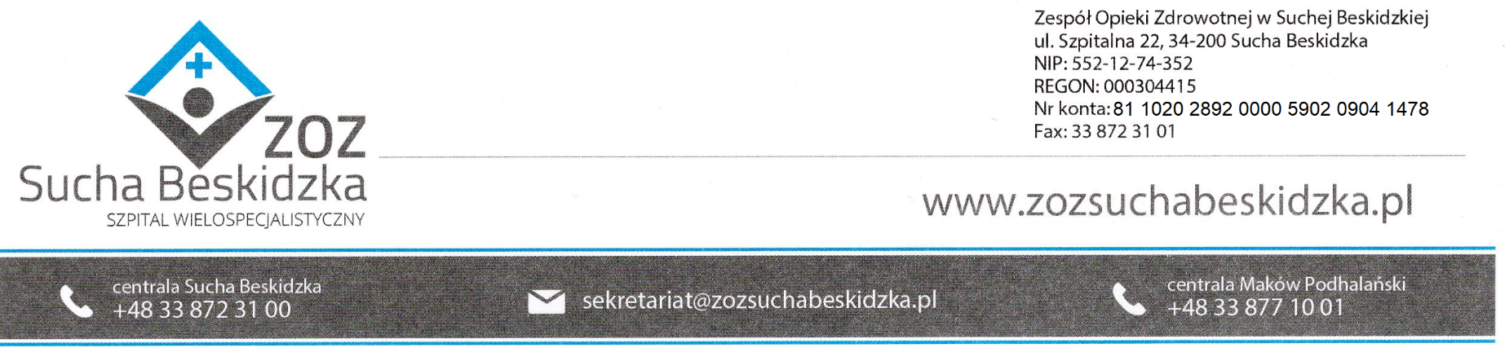

ZOZ.V.010/DZP/04/US/24 Sucha Beskidzka dnia 16.07.2024r.

**Dotyczy: Wyniku postępowania na usługi społeczne na podstawie art. 359 ust.2 ustawy pzp w trybie podstawowym bez negocjacji na**: **Usługi transportu materiału biologicznego z Zakładu Diagnostyki Laboratoryjnej Zamawiającego do Laboratorium Medycznego w Lędzinach**

Dyrekcja Zespołu Opieki Zdrowotnej w Suchej Beskidzkiej, informuje o wyniku w/w postępowania.

Ofertę złożył Wykonawca:

Rafał Sporek 34-200 Sucha Beskidzka, ul. Szpitalna 8/7

Komisja Przetargowa uznała w/w ofertę za korzystną.

Wartość brutto za jeden transport: 152,70 zł

Punktacja przyznana ofercie w kryteriach oceny ofert oraz łączna punktacja.

|  |  |  |  |
| --- | --- | --- | --- |
| Numer oferty  Nazwa oferenta | Liczba pkt  w kryterium Cena | Liczba pkt  w kryterium  Doświadczenie osób wyznaczonych do realizacji zamówienia | Razem |
| Oferta nr 1  Rafał Sporek  34-200 Sucha Beskidzka, ul. Szpitalna 8/7 | 60 | 40 | 100 |

Planowany termin podpisania umowy: 22.07.2024r.